Endüstriyel PC'ler için turbo veri
M.2 bellek modülleri, hızlı erişim süreleri ve yüksek depolama kapasiteleri sağlar
B&R, Automation PC 3100 ve Panel PC 3100 endüstriyel PC'leri için yığın depolama seçeneklerini genişletiyor. CFast kartlarına ek olarak artık kompakt M.2 bellek modülleri de kullanılabilir. Bu tür bir bellek, hızlı erişim ve 1 TB'a kadar depolama kapasitesi sunar.
M.2 bellek modülleri çok kompakttır; denenmiş ve test edilmiş MLC teknolojisine dayanmaktadır. Yüksek veri aktarım hızları nedeniyle, veri kaydı ve diğer veri yoğun uygulamalar için özellikle caziptirler. Ek olarak, CFast kartlarından önemli ölçüde daha fazla depolama alanı sunarlar, bu da çalışma süresi üzerinden daha fazla verinin yazılabileceği anlamına gelir.
M.2 belleği, endüstriyel PC'de belirli bir arayüz yuvasını kaplar. Depolama, fabrikada kurulabilir veya sahada kullanıcı tarafından eklenebilir. İki CFast yuvası ile birlikte, artık bir Otomasyon PC'sinde üç adede kadar yığın depolama cihazı paralel olarak kullanılabilir.

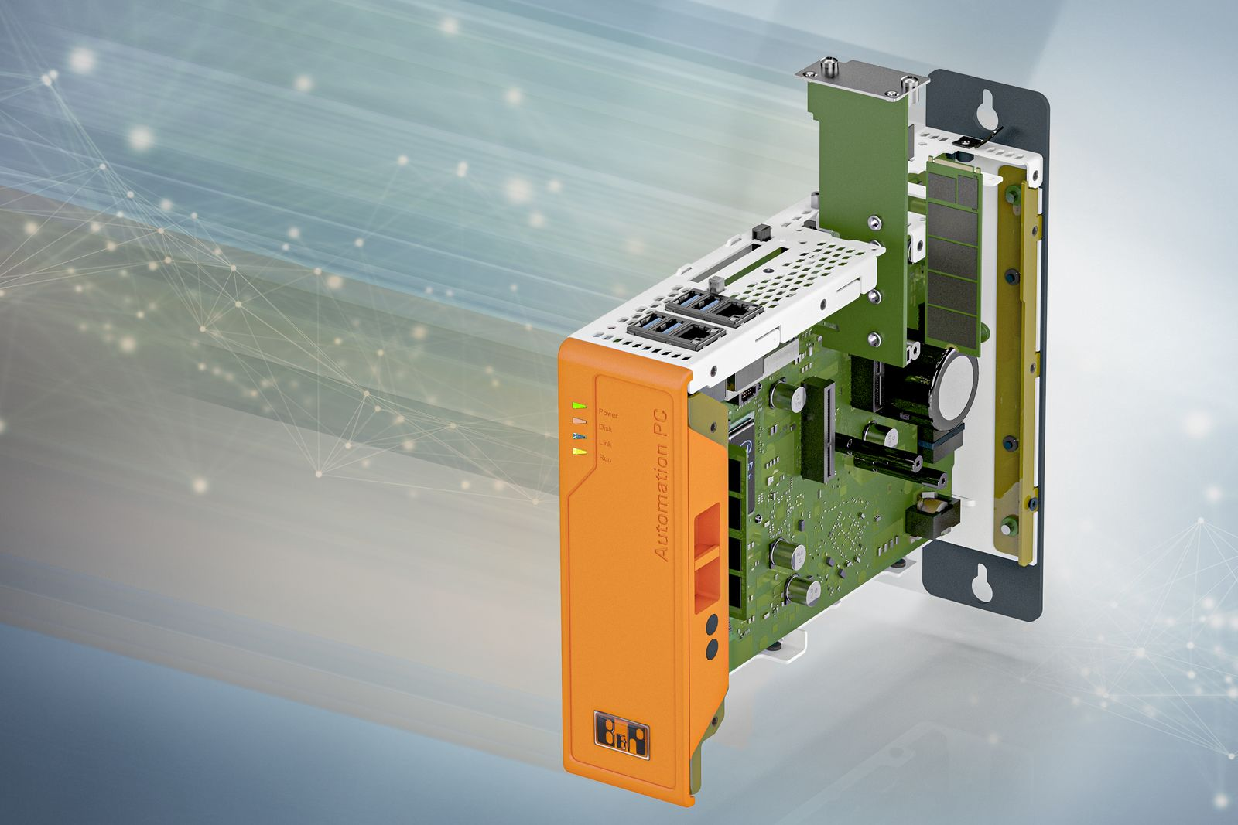
Automation PC 3100 artık isteğe bağlı olarak bir M.2 bellek modülü ile donatılabilir.

B&R Hakkında
ABB Grubunun bir bölümü olan B&R, merkezi Avusturya'da bulunan endüstriyel otomasyon alanında global bir liderdir. B&R, neredeyse her sektördeki müşterilere makine ve fabrika otomasyonu, hareket kontrolü, HMI ve entegre güvenlik teknolojisi için eksiksiz çözümler sunmak üzere en son teknolojiyi ileri mühendislikle birleştiriyor. OPC UA, POWERLINK ve openSAFETY gibi Endüstriyel IoT iletişim standartlarının yanı sıra Automation Studio yazılımıyla B&R, otomasyon mühendisliğinin geleceğini sürekli olarak yeniden tanımlıyor. B&R'ı endüstriyel otomasyonun ön saflarında tutan yenilikçi ruh, süreçleri basitleştirme ve müşteri beklentilerini aşma taahhüdünden kaynaklanmaktadır.
Daha fazla bilgi için www.br-automation.com adresini ziyaret edin.

